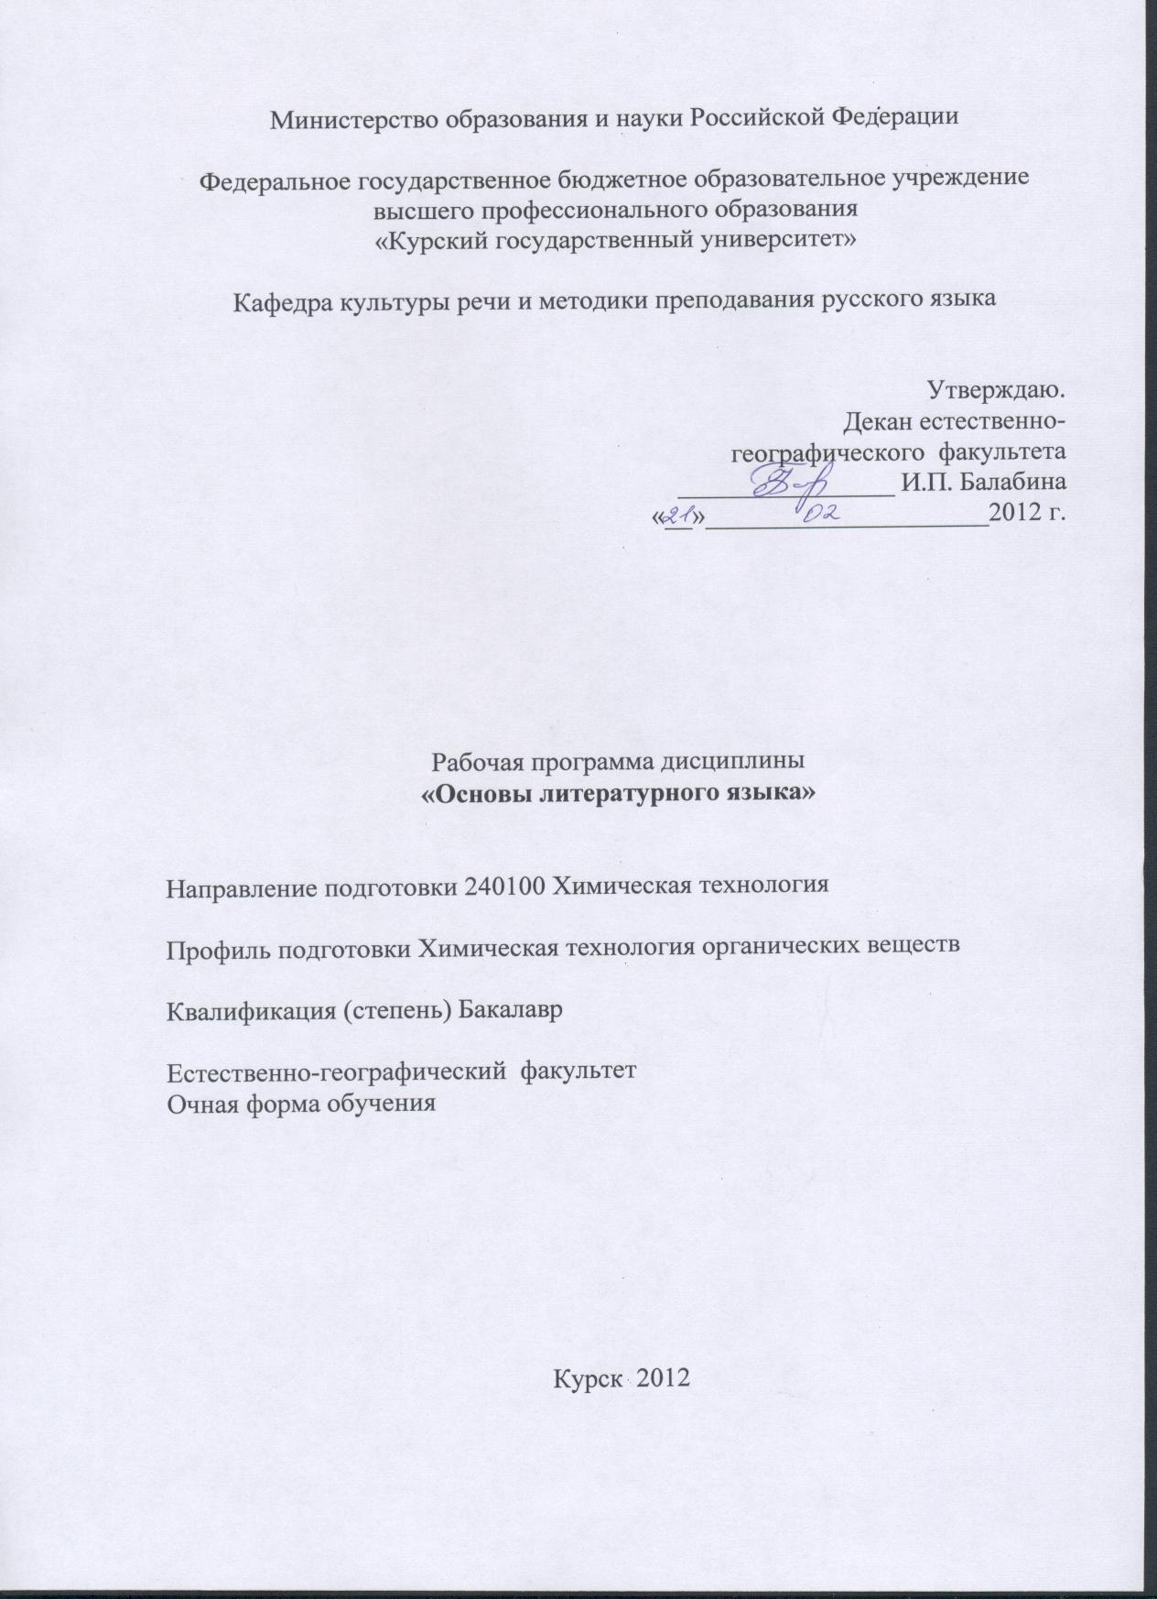

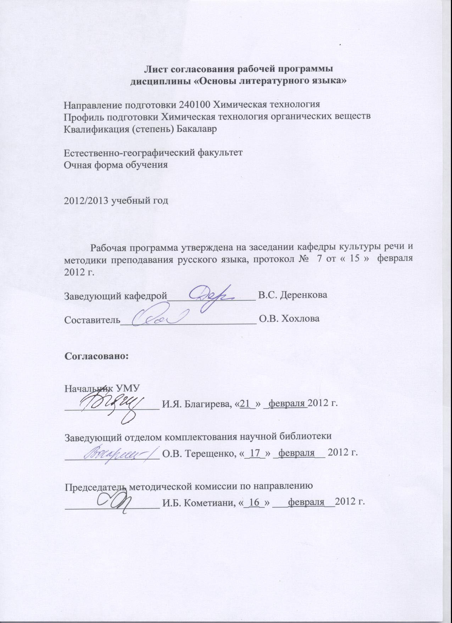

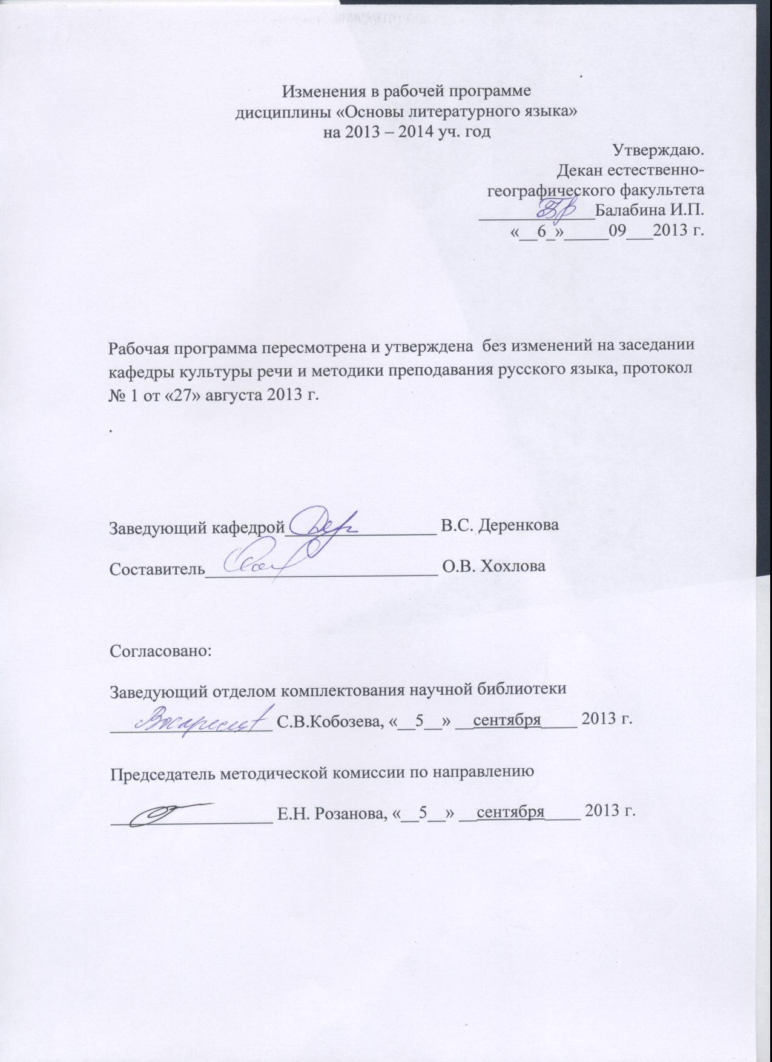

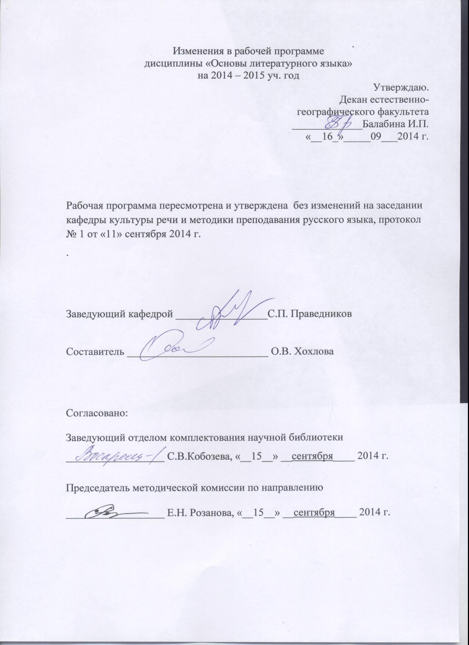

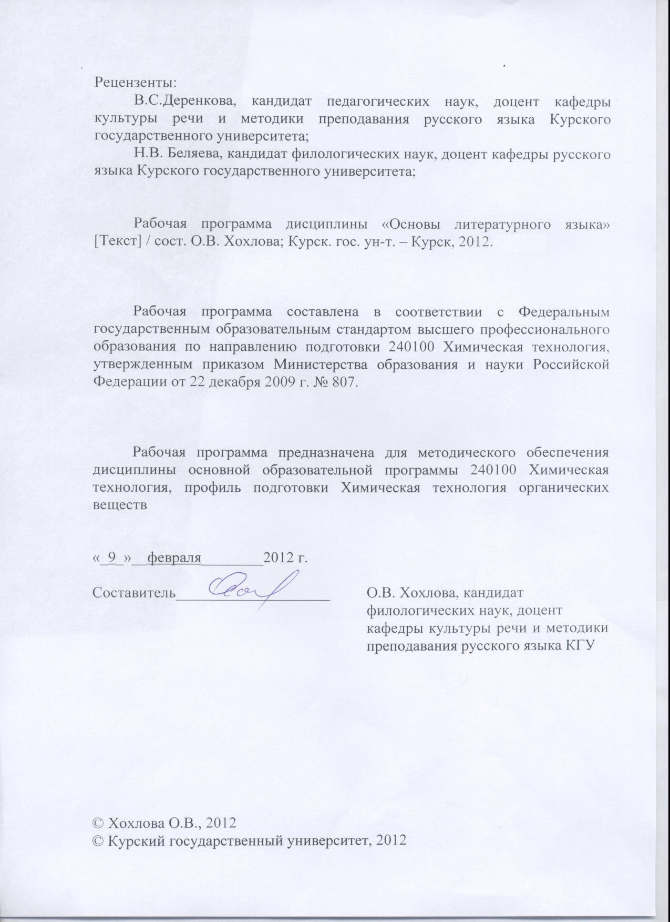

Пояснительная записка

1.Место дисциплины в структуре основной образовательной программы, в модульной структуре ООП
Дисциплина «Основы литературного языка» включена в число дисциплин по выбору гуманитарного, социального и экономического цикла ООП.
Для изучения дисциплины необходимы знания, умения и компетенции, полученные обучающимися в средней общеобразовательной школе и при изучении дисциплины «Русский язык и культура речи».
Дисциплина «Основы литературного языка» дополняет знания, полученные при изучении дисциплины «Русский язык и культура речи и помогает усвоению общегуманитарных и профессиональных дисциплин любого профиля.
Общая трудоемкость дисциплины 2 зачетные единицы (72 академических часов).
2.Цели и задачи изучения дисциплины
Цель освоения учебной дисциплины «Основы литературного языка» заключается в формировании речевой культуры обучающихся, их коммуникативной компетентности, позволяющей пользоваться различными языковыми средствами в конкретных коммуникативно-речевых ситуациях, типологических для их профессиональной деятельности, а также в самых разнообразных сферах функционирования русского языка в его письменной и устной разновидностях.
Задачи изучения дисциплины:
- дать студентам систему знаний о качествах хорошей речи и представление о современной языковой ситуации в обществе, о влиянии общественных факторов на культуру речи и культуры речи на общественную жизнь;
- ознакомить с основными нормами современного русского литературного языка;
- сформировать профессионально-коммуникативные умения и навыки владения речью.
3.Требования к входным знаниям, умениям, компетенциям
Приступая к освоению дисциплины, обучающийся должен
- знать элементарный понятийный аппарат речевой дисциплины;
- уметь применять полученные в школе теоретические и практические знания в речевой деятельности; работать со словарями; на элементарном уровне разграничивать лексику русского языка с точки зрения ее происхождения и сферы употребления;
- владеть элементарными навыками культуры речи на фонетическом, морфологическим, лексическом, синтаксическом языковых уровнях.
4.Ожидаемые результаты образования и компетенции по завершении освоения учебной дисциплины
В результате изучения дисциплины обучающийся должен продемонстрировать следующие образовательные результаты:

№ п.п. | Формируемые компетенции |  | Образовательные результаты, соответствующие формируемым компетенциям
№ п.п. | индекс | компетенция | индекс | результат
1 | ОК-1 | обладает культурой мышления, способностью к обобщению, анализу, восприятию информации, постановке цели и выбору путей её достижения | З-1 | Знает понятийно-терминологический аппарат курса, методически целесообразный объем лингвистического материала: нормы современного русского литературного языка
1 | ОК-1 |  | У-1 | Умеет ориентироваться в разных ситуациях общения, соблюдать основные нормы современного русского литературного языка, создавать профессионально значимые речевые произведения
1 | ОК-1 |  | В-1 | Владеет профессионально-коммуникативными умениями, различными видами монологической и диалогической речи, навыками самоконтроля, самокоррекции и исправления ошибок в собственной речи
2 | ОК-2 | Обладает умением логически верно, аргументировано и ясно строить устную и письменную речь, способен в письменной и устной речи правильно (логически) оформить результаты мышления | З-2 | Знает принципы и правила эффективного ведения диалога и построения монологического высказывания, правила этики и культуры речи
2 | ОК-2 |  | У-2 | Умеет отбирать материал для реферативного исследования, использовать знания по культуре речи в учебных, бытовых, профессиональных и других жанрах в различных коммуникативных ситуациях
2 | ОК-2 |  | В-2 | Владеет навыками осознания собственных реальных речевых возможностей для личностного, жизненного и профессионального становления

5.Структура дисциплины
Развитие русского языка и русской речевой культуры. Речь в межличностных и общественных отношениях. Разновидности речи. Речевое взаимодействие. Коммуникативные качества речи. Логика, этика и эстетика речи. Логические и психологические приёмы полемики. Культура использования невербальных средств общения. Эффективность речевой коммуникации. Функциональные стили современного русского языка. Жанры устной и письменной речи. Основы делового общения. Нормы культуры речи. Основные направления совершенствования навыков грамотного письма и говорения.
6.Основные образовательные технологии
В процессе изучения дисциплины используются не только традиционные технологии, методы и формы обучения, но и инновационные технологии, активные и интерактивные формы проведения занятий: ролевая игра, научная дискуссия, самостоятельная работа студентов, контрольная работа.
7.Форма контроля
Оценка качества освоения дисциплины «Основы литературного языка» включает текущий контроль успеваемости (опрос, фронтальный опрос, контрольная работа, самостоятельная работа, конспект, доклад, и др.) и промежуточную аттестацию - зачет.
Критерии оценки индивидуальных образовательных результатов (достижений) определяются в соответствии с Положением о балльно-рейтинговой системе и технологической картой дисциплины.
Содержание дисциплины

Раздел 1. Предмет и задачи курса
Литературный язык как высшая форма национального языка. Содержание и соотношение понятий «язык», «литературный язык», «современный литературный язык». Нормативные, коммуникативные, этические аспекты речи.

Раздел 2. Система функциональных стилей литературного языка
Типы речевых ситуаций и функциональные разновидности современного русского языка
Официально-деловой стиль. Типы официально-деловых текстов. Особенности структуры и оформления официально-деловых текстов. Язык делового письма: языковые средства, приемы, речевые нормы. Типичные ошибки в языке деловых бумаг. Правила делового этикета
Научный стиль. Жанры научной речи. Специфика использования элементов различных языковых уровней в научной речи. Языковые средства, специальные приемы и речевые нормы научных работ разных жанров. Реферат как вид научного текста. Порождение и понимание текстов разных жанров
Трансформация текстов, изменение их структуры и содержательные изменения: план, тезисы, конспект, аннотация, реферат, сокращение текста или распространение подробностями.

Раздел 3. Основы практической стилистики русского языка
Механизмы порождения и восприятия устной и письменной речи и сознательное овладение способами ее подготовки и контроля.
Текст как продукт речевой деятельности. Необходимость учета психологических закономерностей порождения и восприятия текста для обеспечения адекватной письменной передачи мысли от автора к реципиенту.
Особенности передачи логического ударения в письменной речи.
Порядок слов как смыслоразличительное и стилистическое средство. Способы передачи логических акцентов высказывания в письменной речи. Понятие о «смещенном логическом ударении». Логичность – одно из качеств хорошей речи.
Языковые причины нарушения логики высказывания (причины появления двусмысленности и способы ее устранения, влияние неправильного построения и пунктуационного оформления синтаксической конструкции на смысл текста).

Раздел 4. Нормы литературного языка
Современная литературная норма и ее кодификация
Понятия «норма литературного языка», «вариант литературной нормы». Виды языковых норм. Историческая изменчивость и вариативность нормы. Кодификация литературной нормы.
Орфоэпические нормы
Основные и частные правила литературного произношения. Акцентологические нормы. Особенности русского ударения. Тенденции изменения современных произносительных норм. Интонация как необходимый компонент организации и членения речевого потока.
Морфологические и синтаксические нормы литературного языка
Основные типы грамматических ошибок. Лексические нормы речи
Виды лексических ошибок. Стилистически оправданное нарушение литературной нормы. Речевая выразительность.
Нормы правописания. Орфографические и пунктуационные нормы письменной речи. Типичные случаи нарушений этих норм.

Раздел 5. Речевое общение. Речевое взаимодействие и его эффективность
Структура речевого общения. Ситуация общения. Правила речевого общения. Речевое поведение. Виды речевого поведения. Эффективность речевого взаимодействия.
Особенности русского речевого этикета. Этикетные формулы русского языка. Поздравление. Выражение соболезнования. Выражение благодарности. Переспрос. Выражение согласия/несогласия. Вступление в разговор, выход из него.

Содержание лекционного курса

Раздел 1. Предмет и задачи курса
Литературный язык как высшая форма национального языка. Содержание и соотношение понятий «язык», «литературный язык», «современный литературный язык».

Раздел 2. Система функциональных стилей литературного языка
Типы речевых ситуаций и функциональные разновидности современного русского языка
Официально-деловой стиль. Типы официально-деловых текстов. Особенности структуры и оформления официально-деловых текстов. Язык делового письма: языковые средства, приемы, речевые нормы. Типичные ошибки в языке деловых бумаг. Правила делового этикета
Научный стиль. Жанры научной речи. Специфика использования элементов различных языковых уровней в научной речи. Языковые средства, специальные приемы и речевые нормы научных работ разных жанров. Реферат как вид научного текста. Порождение и понимание текстов разных жанров

Раздел 3. Основы практической стилистики русского языка
Механизмы порождения и восприятия устной и письменной речи и сознательное овладение способами ее подготовки и контроля.
Текст как продукт речевой деятельности. Необходимость учета психологических закономерностей порождения и восприятия текста для обеспечения адекватной письменной передачи мысли от автора к реципиенту.
Особенности передачи логического ударения в письменной речи.
Порядок слов как смыслоразличительное и стилистическое средство. Способы передачи логических акцентов высказывания в письменной речи. Понятие о «смещенном логическом ударении». Логичность – одно из качеств хорошей речи.

Раздел 4. Нормы литературного языка
Современная литературная норма и ее кодификация
Понятия «норма литературного языка», «вариант литературной нормы». Виды языковых норм. Историческая изменчивость и вариативность нормы. Кодификация литературной нормы.
Орфоэпические нормы
Основные и частные правила литературного произношения. Акцентологические нормы. Особенности русского ударения. Тенденции изменения современных произносительных норм. Интонация как необходимый компонент организации и членения речевого потока.
Морфологические и синтаксические нормы литературного языка

Раздел 5. Речевое общение. Речевое взаимодействие и его эффективность
Структура речевого общения. Ситуация общения. Правила речевого общения. Речевое поведение. Виды речевого поведения. Эффективность речевого взаимодействия.

Содержание практических занятий

1.Нормативные, коммуникативные, этические аспекты речи.
2.Трансформация текстов, изменение их структуры и содержательные изменения: план, тезисы, конспект, аннотация, реферат, сокращение текста или распространение подробностями.
3.Языковые причины нарушения логики высказывания (причины появления двусмысленности и способы ее устранения, влияние неправильного построения и пунктуационного оформления синтаксической конструкции на смысл текста).
4.Основные типы грамматических ошибок. Лексические нормы речи
Виды лексических ошибок. Стилистически оправданное нарушение литературной нормы. Речевая выразительность.
Нормы правописания. Орфографические и пунктуационные нормы письменной речи. Типичные случаи нарушений этих норм.
5.Особенности русского речевого этикета. Этикетные формулы русского языка. Поздравление. Выражение соболезнования. Выражение благодарности. Переспрос. Выражение согласия/несогласия. Вступление в разговор, выход из него.

Содержание самостоятельной работы

Самостоятельная работа заключается в подготовке к практическим занятиям и проработке лекционного материала по разделам дисциплины. Самоконтроль предлагается осуществлять с использованием тестов.
Рекомендации по организации самостоятельной работы
Цели, задачи и содержание самостоятельной работы студентов могут включать в себя следующие направления:
- Углубление знаний по предмету на основе работы с современной литературой, учебным, методическим оснащением кабинета, электронными каталогами, дидактическими пособиями, в том числе в электронном варианте.
- Осуществление профессиональной направленности и практической реализации подготовки будущего бакалавра в плане подготовки презентаций по разделам дисциплины.

Виды самостоятельной работы
Виды самостоятельной работы по первому направлению реализуется во всех темах.
Самостоятельная работа по второму направлению осуществляется на практических занятиях, при подготовке к ним, а также в виде конкретных заданий. В последнем случае студент заранее получает конкретные задания или задачу с определенной целью, а затем сам ищет материал, планирует исполнение, самостоятельно оформляет итоги. Также студент сам может предложить тему или задачу для самостоятельного практического или теоретического решения того или иного вопроса.

Критерии оценки самостоятельной работы
Используется накопительная система контроля самостоятельной работы по всем ее видам. При этом реализуется открытое, гласное обсуждение уровня успеваемости в коллективе, проводится анализ, как общего профессионального уровня, так и достижений отдельных обучаемых в решении задач.

Примеры тестов к зачету
Тест 1
1. Ударение поставлено неправильно в одном из слов ряда:
1) облегчить, торты
2) крапива, кухонный
3) щавель, баловать
4) ходатайствовать, танцовщица
5) партер, сливовый
2. Нормы сочетаемости слов нарушены в словосочетании:
1) вступила на борьбу
2) гордиться за успехи
3) внушать страх для врага
4) убежденность в правоте
5) преклонить колени
3. Лексическое значение слова указано неверно в примере:
1. Аутсайдер – спортсмен, занимающий одно из последних мест в соревнованиях.
2. Фиаско – ария в опере.
3. Генезис – обобщение, возведение частного в общее.
4. Превентивный – предупреждающий что-либо, предохранительный.
5. Аспираты – придыхательные согласные.
4. Слово употреблено в несвойственном ему значении в предложении:
1. Его моцион составляли только овощи и фрукты.
2. Мы сели в подъехавший кортеж и отправились на вокзал.
3. Самые яркие произведения буржуазной художественной культуры относятся к периоду декаданса.
4. Акции нефтяных компаний высоко котируются на бирже.
5. Я не сделал задание, но у меня есть алиби.
5. Речевые ошибки допущены в предложении:
1. Сегодня холодно, поэтому я одела шубу.
2. Молодежь осталась довольна концертом, они просили почаще устраивать такие встречи с артистами.
3. Он не только теряет вес, но и прежнюю мышечную силу.
4. ФРГ заключила договор о перемирии.
5. Разведчик не раз побывал в тылу у врага.
6. Речевые ошибки допущены в предложении:
1. В отрядах Пугачева было много башкир, татар, чувашей и уральских рабочих.
2. Мой брат – человек очень практический, он не выбрасывает старые вещи.
3. Из-за болезни студентка не сумела явиться на экзамены.
4. Любимое всеми жителями кафе-кондитерская, к сожалению, закрыто.
5. Мы нашли свой обоюдный взаимный паритет.
7. В предложении допущена следующая ошибка:
Разве можно предавать забвению тот факт, что особенности процесса исторического развития России сформировали блестящую плияду подлинных интеллигентов.
1) орфографическая
2) пунктуационная
3) речевая
4) ошибок нет
8. В предложении допущена следующая ошибка:
Стоило Харрису приблизиться к сковородке, как он тотчас же обжигался, ронял все что держал в руках, и принимался отплясывать вокруг спиртовки что-то наподобие ритуального танца индейцев или туземцев Сандвичевых островов, дуя на пальцы и ругаясь.
1) орфографическая
2) пунктуационная
3) речевая
4) ошибок нет
9. Определите, к какому стилю принадлежит приведенный ниже текст:
1) разговорному
2) художественному
3) газетно-публицистическому
4) официально-деловому
5) научному
Лондон. Флагманское судно международной организации защитников окружающей среды «Гринпис» «Рейнбоу уорриор» бросило якорь в заливе Солуэй-Ферт, на берегу которого находится завод по регенерации ядерного топлива Селлафилд. Оно прибыло туда в рамках кампании за принятие срочных мер по обезвреживанию зараженного радиоактивными отходами побережья Ирландского моря, представляющими серьезную опасность для жителей южной части Шотландии.
10. Укажите, как называется троп, состоящий в употреблении слова в смысле, обратном буквальному, с целью насмешки:
1) ирония
2) метафора
3) олицетворение
4) эпитет
5) сравнение
11. Укажите номера слов, которые в родительном падеже множественного числа оканчиваются на – ов (-ев):
1) носки
2) сапоги
3) чулки
4) лимоны
5) апельсины
12. Укажите номера слов, которые относятся к женскому роду:
1) ботинки
2) плацкарты
3) коррективы
4) тюль
5) мозоль

Тест 2
1. Ударение поставлено неправильно в одном из слов ряда:
1) апостроф, занятой (человек)
2) похороны, некролог
3) сливовый, генезис
4) шелковица, принудить
5) облегчить, духовник
2. Нормы сочетаемости слов нарушены в словосочетании:
1) новая бра
2) львиная часть земель
3) экспонаты выставки
4) тратить нервы
5) играть важную скрипку
3. Лексическое значение слова указано неверно в примере:
1. Вексель – именной приватизационный чек.
2. Виадук – мост через глубокий овраг или ущелье.
3. Маринист – специалист по маринованию пищевых продуктов.
4. Перманентный – временный, нестабильный.
5. Юрисдикция – сфера полномочий данного государственного органа.
4. Слово употреблено в несвойственном ему значении в предложении:
1. Мне купили новые масляные краски.
2. Мне доводилось наблюдать феерию полярного сияния.
3. Он был послушником и всегда делал то, что ему говорили старшие.
4. Он жил в мансарде, стоявшей в глубине сада.
5. Кворум депутатов Государственной Думы состоится на следующей неделе.
5. Речевые ошибки допущены в предложении:
1. Губернатором должен стать профессионал своего дела, честный человек, который живет заботами людей.
2. Наступило время для прихода на уровень управления высокоморальных, нравственных людей.
3. Управление поведением людей не менее захватывающее занятие, чем управление шестисотым мерседесом.
4. Те, кто написал сочинение, может идти домой.
5. Народная медицина служит неисчерпаемым истоком для получения новых лекарственных растений.
6. Речевые ошибки допущены в предложении:
1. Очень ярко выражена жизнь народа в поэме Н.А. Некрасова «Кому на Руси жить хорошо».
2. Сейчас в парламенте все более и более сторонников выпускать пар в стране.
3. Иногда на прием к директору приходят рабочие и начинают предъявлять свои права.
4. Большое влияние на молодых имеет телевидение.
7. В предложении допущена следующая ошибка:
Виновник происшествия если и волнуется, то волнуется лишь вследствии самолюбия.
1) орфографическая
2) пунктуационная
3) речевая
4) ошибок нет
8. В предложении допущена следующая ошибка:
Отраслевые органы управления становятся ориентироваными на выполнение функций, делегированных им основным производственным звеном.
1) орфографическая
2) пунктуационная
3) речевая
4) ошибок нет
9. Определите, к какому стилю принадлежит приведенный ниже текст:
1) разговорному
2) художественному
3) газетно-публицистическому
4) официально-деловому
5) научному
Отец обратился в профком с просьбой предоставить ему участок земли, поскольку он всю жизнь тянул лямку на заводе, а в результате на склоне лет остался на бобах.
10. Укажите, к какому типу лексических единиц принадлежит выражение «остался на бобах»:
1) поговорка
2) пословица
3) фразеологизм
11. Укажите, как называется троп, основанный на переносе названия с части на целое:
1) синекдоха
2) олицетворение
3) эпитет
12. Укажите номера слов, которые относятся к мужскому роду:
1) кафе
2) кофе
3) авеню
4) меню
5) шимпанзе

Тест 3
1. Ударение поставлено неправильно в одном из слов ряда:
1) договор, новорожденный
2) квартал, эксперт
3) исчерпать, звонишь
4) комбайнер, щавель
5) приняла, красивейший
2. Нормы сочетаемости слов нарушены в словосочетании:
1) констатировать о необходимости поездки
2) аргументировать положения доклада цифрами
3) придавать большую роль
4) беспокоиться о дочери
5) скучать по близким
3. Лексическое значение слова указано неверно в примере:
1) конкретный – соответствующий образцу
2) обеднеть – сделать бедным кого-либо
3) интуиция – неприятное чувство
4) банальный – лишенный оригинальности
5) рейтинг – уровень популярности
4. Слово употреблено в несвойственном ему значении в предложении:
1. Благодаря метеослужбы шторм не застал нас врасплох.
2. Вес товара: брутто – 2000 г, нетто – 2400 г.
3. Фабула этого стихотворения близка сердцу каждого русского человека.
4. В соревнованиях по эсперанто он занял 1 место.
5. Принятие важнейших решений – прерогатива мэра.
5. Речевые ошибки допущены в предложении:
1. Возрождение домовых и квартального комитетов как первоначальной ступени самоуправления населения принесло свои результаты.
2. На благоустройство территории было освоено 2 миллиона рублей.
3. Необходимо уделять внимание на эту проблему.
4. В администрации субокруга ведут бесплатные приемы юрисконсульт и специалист соцзащиты.
5. Музей-квартира Булгакова приобрела его личные вещи.
6. Речевые ошибки допущены в предложении:
1. Командировочные документы были уже готовы.
2. Участвуют в этой работе работники мэрии, депутаты Госдумы, специалисты, общественные деятели.
3. На конкурсе чтецов студенты филфака продемонстрировали артистичность, остроумие и талант.
4. В тренажерном зале работает инструктор, который помогает спортсменам выбрать не только комплекс упражнений, но и правильно их выполнить.
7. В предложении допущена следующая ошибка:
Когда берег стал уходить из глаз моих и страшная громада воды, вертящейся кругами, стремительно тикущей с неприодолимой силой, охватила со всех сторон и понесла вниз как щепку нашу лодочку, я не мог далее выдерживать, закричал и заплакал, пряча лицо на грудях матери.
1) орфографическая
2) пунктуационная
3) речевая
4) ошибок нет
8. В предложении допущена следующая ошибка:
Не нравилось ему также и то, что она беспрестанно говорила о самой себе, с чувством доверяя ему самые мелкие подробности своей жизни; но как человек вежливый, он ни сколько не обнаруживал ощущений своих.
1) орфографическая
2) пунктуационная
3) речевая
4) ошибок нет
9. Определите, к какому стилю принадлежит приведенный ниже текст:
1) разговорному
2) художественному
3) газетно-публицистическому
4) официально-деловому
5) научному
Разговорная речь широко использует просодические средства для выделения различных по степени важности элементов высказывания. Наиболее динамически выделенными во фразе являются слова, принимающие на себя синтагматическое ударение, они, как правило, являются смысловым центром высказывания, коммуникативным ядром.
10. Укажите, как называется троп, основанный на переносе названия по сходству признаков:
1) метафора
2) сравнение
3) олицетворение
4) эпитет
11. Укажите номера слов, которые в именительном падеже множественного числа оканчиваются на – а:
1) профессор
2) лектор
3) редактор
4) повар
5) сторож
12. Укажите номера слов, в которых согласный перед буквой – е– произносится твердо:
1) купе
2) пионер
3) термин
4) бизнес
5) кафе

Учебно-методическое и информационное обеспечение дисциплины

Литература
Основная

Голуб И.Б. Русский язык и культура речи: учебное пособие // Голуб И.Б. Логос 2013 . - 432 с http://www.knigafund.ru/books/170581

Дополнительная
- Вербицкая Л.А. Давайте поговорить правильно: Пособие по русскому языку. – М., 2008.
- Голуб И.Б. Русский язык и культура речи. Учебник. – М.: Логос,
2005.
- Культура устной и письменной речи делового человека : Справочник. Практикум / Н.С.Водина, А.Ю.Иванова, В.С.Клюев и др.
- Культура русской речи: Учебник для вузов / Под ред. проф. Л.К. Граудиной и Е.Н. Ширяева. – М.: Норма, 1998.
- Львов М.Р. Культура речи. Риторика. – М.: Академия, 2002.
- Романова Н.Н., Филиппов А.В. Стилистика и стили. – М. : Флинта : Московский психолого-социальный институт, 2006.
- Русский язык и культура речи. Семнадцать практических занятий / Е.В. Ганапольская, Т.Ю. Волошинова, Н.В. Анисина, Ю.А. Ермолаева, Я.В. Лукина, Т.А. Потапенко, Л.В. Степанова. Под ред. Е.В. Ганапольской, А.В. Хохлова. –СП-б., 2005 – 2006.
- Русский язык и культура речи: Учебник / Под ред. В.И.
Максимова. – М., 2003.
- Русский язык и культура речи: Практикум / под ред. В.И.
Максимова. – М., 2002.
- Речевой этикет и культура общения / Н.И. Формановская .— М. : Высшая школа, 1989.
- Ипполитова Н.А., Князева О.Ю., Савова М.Р. Русский язык и культура речи: учеб. / под ред. Ипполитовой Н.А.- М.: ТК Велби, Изд-во Проспект, 2008.
- Ипполитова Н.А., Князева О.Ю., Савова М.Р. Русский язык и культура речи: практикум/ под ред. Ипполитовой Н.А.- М.: ТК Велби, Изд-во Проспект, 2008.

Программное обеспечение и Интернет-ресурс
  - Барышникова Е.Н., Клепач Е.В., Красс Н.А. Речевая культура молодого специалиста: Учебное пособие. – 2-е изд. М Наука. – 2006. – 224 с.
Электронный адрес: http:// www.flinta.ru / book / php4?id=395
  - Бердникова Е.Д., Петрякова А.Г. Тесты по культуре речи. – 4-е изд. – М.: Флинта, 2004.
Электронный адрес: http:// www.flinta.ru / book / php4?id=2
  - Колесников, Н.П. Культура речи. – 2001.
Электронный адрес: http:// www.i-u.ru / biblio / archive / kulturologia /
  - Лингвомания: новости и заметки о языках (новостная лента о языках и языкознании)
Электронный адрес: http:// lingvomania. info/
  - Матвеева М.О. 15 уроков по культуре речи: Практикум – 3-е изд. – М: Наука, 2004. – 200 с.
Электронный адрес: http:// www.flinta.ru / book / php4?id=14
  - Плещенко, Т.П., Федотова, Н.В., Чечет, Р.Г. Стилистика и культура речи. – 2001.
Электронный адрес: http:// www.i-u.ru / biblio / archive / culture_rehti /
  - Русский гуманитарный Интернет-университет
Электронный адрес: http:// www.i-u.ru / biblio /
  - Русский язык. Говорим и пишем правильно: культура письменной речи.
Электронный адрес: http:// gramma.ru/
9. http://195.93.165.10:2280 – Электронный каталог библиотеки КГУ
10. http://elibrary.ru – Научная электронная библиотека
11. http://uisrussia.msu.ru – Университетская информационная система «Россия»

Материально-техническое обеспечение дисциплины
- Кафедральная библиотека с набором всех необходимых словарей для лабораторных занятий.
- Компьютерный класс с доступом к сети Интернет

Схема распределения учебного времени
по видам учебной деятельности

Общая трудоемкость дисциплины – 2 зачетные единицы (72 академических часа)

Виды учебной деятельности | Трудоемкость, час
Общая трудоемкость | 72
Аудиторная работа | 36
в том числе:  лекции  практические занятия  лабораторные занятия | 12  24
Самостоятельная работа | 36

Схема распределения учебного времени по семестрам

Виды учебной деятельности | Трудоемкость, час
Виды учебной деятельности | 4 сем. | Всего
Общая трудоемкость | 72 | 72
Аудиторная работа | 36 | 36
в том числе:  лекции  практические занятия  лабораторные занятия | 12  24 | 12  24
Самостоятельная работа | 36 | 36
в том числе:  доклад | + | +
Промежуточная аттестация | зачет | зачет

Учебно-тематический план

№ п/п | Наименование раздела, тема | Общая трудоемкость, час | В том числе аудиторных |  |  |  | Самостоятельная работа
№ п/п | Наименование раздела, тема | Общая трудоемкость, час | всего | из них: |  |  | Самостоятельная работа
 |  |  |  | лекц. | практ. | лабор. | Самостоятельная работа
1 | Предмет и задачи курса | 10 | 4 | 2 | 2 |  | 6
2 | Система функциональных стилей литературного языка | 12 | 6 | 2 | 4 |  | 6
3 | Основы практической стилистики русского языка | 16 | 8 | 2 | 6 |  | 8
4 | Нормы литературного языка | 18 | 10 | 4 | 6 |  | 8
5 | Речевое общение. Речевое взаимодействие и его эффективность | 16 | 8 | 2 | 6 |  | 8
 | Промежуточная аттестация | зачет
 | Всего: | 72 | 36 | 12 | 24 |  | 36

